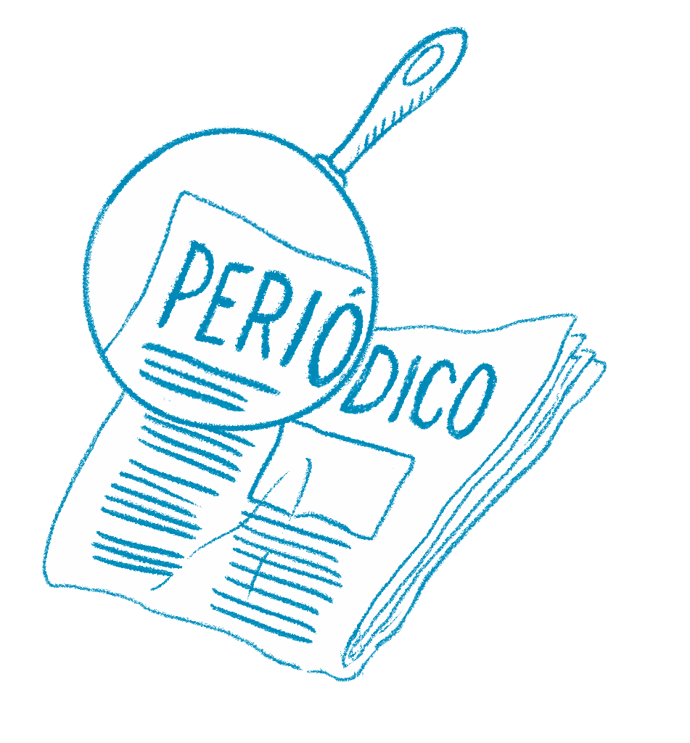
¿Cuál es la idea general?
Idea principal ¿De qué habla principalmente este artículo? Escribe la idea principal. Luego escribe tres detalles que apoyen la idea principal.
Título del artículo

Idea principal

Detalle
Detalle
Detalle

¿Y qué sucedió después?
Secuencia Piensa en los sucesos que ocurrieron en el artículo. Escribe los sucesos en el orden en que ocurrieron.
Título del artículo

Primero

Luego

Después

Por último

¿Qué sucedió? ¿Por qué?
Causa y efecto ¿Qué sucedió en este artículo? ¿Por qué sucedió eso? Una causa es la razón por la que sucedió algo. Un efecto es el resultado de lo que sucedió.
Título del artículo

Busca en el texto dos relaciones de causa y efecto.
Causa
Efecto

Causa
Efecto

Escribe un breve resumen del texto.

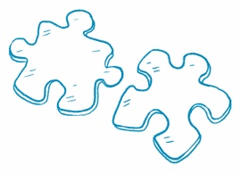
¿Qué relación hay?
Comparar información Halla dos artículos de noticias
sobre temas similares. Lee cada artículo y responde las preguntas.
Título del artículo 1 | Título del artículo 2
¿Cuál es la idea principal? | ¿Cuál es la idea principal?
¿Cuáles son los detalles clave? | ¿Cuáles son los detalles clave?
¿Qué tienen en común los dos artículos?

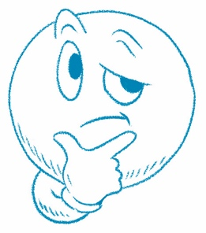
Y tú, ¿qué piensas?
Título del artículo

Responde la pregunta que aparece al final del artículo.
Dibuja o escribe tu respuesta.

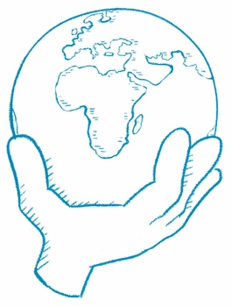
Y tú, ¿qué puedes hacer?
Título del artículo

Responde la pregunta que aparece al final del artículo.
Dibuja o escribe tu respuesta.

